Zapraszam do wspólnej zabawy
Karta pracy numer 31

Od ziarenka do bochenka. Jak powstaje chleb?

Drogi rodzicu przeczytaj dziecku historyjkę obrazkową i porozmawiaj z dzieckiem na temat poniższych ilustracji.

Wspólne eksperymenty cieszą

Piasek kinetyczny ziemniaczany
- 3 szklanki mąki ziemniaczanej
- pół szklanki oleju spożywczego
Wszystkie składniki dokładnie wymieszać. Masa powinna w dotyku przypomina mokry piasek, jest bardzo jedwabista. W razie konieczności dodać oleju lub mąki, by uzyskać odpowiednią konsystencję. Można dodać barwniki spożywcze.

Piasek kinetyczny pszenny
- 3 szklanki maki pszennej
- pół szklanki oleju spożywczego
Wszystkie składniki dokładnie wymieszać. Masa powinna przypominać w dotyku mokry piasek. w razie konieczności dodać oleju lub też mąki. Można dodać barwniki spożywcze

Ciastolina
- 270 g mąki pszennej
- 80 ml oleju
- 80 ml wody
- Ewentualnie barwniki spożywcze
Wszystkie składniki należy wymieszać. Jeśli chcemy użyć barwników, dzielimy ciastolinę na części i dodajemy odpowiedni kolor. Jeśli to potrzebne do ciasta dodajemy większą ilość wody lub mąki. Możemy bawić się i wykorzystywać różne rodzaje mąki np. ziemniaczaną, żytnią, orkiszową.

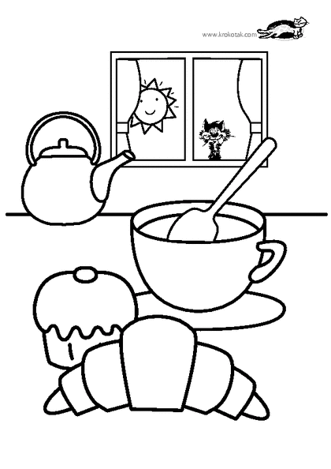
Miłego dnia Renata Urbaniak

